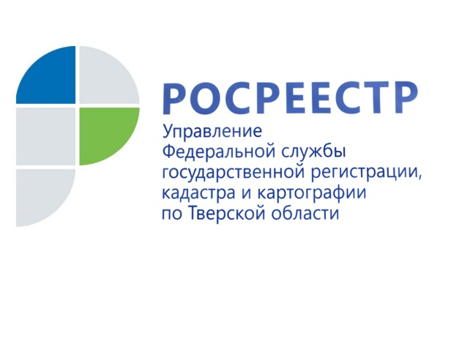 ПРЕСС-РЕЛИЗ
Контролировать свою недвижимость теперь можно посредством сервиса Росреестра «Личный кабинет правообладателя»
4 апреля 2017 года - На официальном сайте Росреестра запущен сервис "Личный кабинет правообладателя". Данный сервис позволяет собственникам просматривать информацию о принадлежащих им объектах недвижимости, увидеть расположение объекта на Публичной кадастровой карте, а также оперативно получать уведомления об изменениях характеристик объектов недвижимости, о наложении или прекращении арестов и обременений права.
Руководитель Управления Росреестра по Тверской области Николай Фролов: «При наличии в собственности какой-либо недвижимости, расположенной как в Тверской области, так и в других регионах Российской Федерации, вся информация о ней - вид объекта, кадастровый номер, адрес, площадь, кадастровая стоимость и доля в праве собственности - отражается в «Личном кабинете правообладателя». Кроме того, данный сервис позволяет повысить уровень защищённости прав собственников. Оперативное информирование об изменениях позволит владельцам своевременно реагировать на несанкционированные действия в отношении их объектов недвижимости».
Также сервис «Личный кабинет правообладателя» позволяет сформировать ключ доступа к федеральной государственной информационной системе ведения Единого государственного реестра недвижимости для получения сведений по любым объектам недвижимости на всей территории России, отслеживать статус исполнения государственных услуг, записаться на приём в офисы Федеральной кадастровой палаты для получения сведений из реестра недвижимости, подачи заявлений на кадастровый учёт и регистрацию прав, в том числе по экстерриториальному принципу.
Использование "Личного кабинета правообладателя" не требует материальных затрат и возможно после регистрации на портале госуслуг https://www.gosuslugi.ru, а также последующего подтверждения личности в центрах обслуживания заявителей. Список данных организаций в Твери и Тверской области также доступен на портале госуслуг.

О Росреестре
Федеральная служба государственной регистрации, кадастра и картографии (Росреестр) является федеральным органом исполнительной власти, осуществляющим функции по государственной регистрации прав на недвижимое имущество и сделок с ним, по оказанию государственных услуг в сфере ведения государственного кадастра недвижимости, проведению государственного кадастрового учета недвижимого имущества, землеустройства, государственного мониторинга земель, навигационного обеспечения транспортного комплекса, а также функции по государственной кадастровой оценке, федеральному государственному надзору в области геодезии и картографии, государственному земельному надзору, надзору за деятельностью саморегулируемых организаций оценщиков, контролю деятельности саморегулируемых организаций арбитражных управляющих. Подведомственными учреждениями Росреестра являются ФГБУ «ФКП Росреестра» и ФГБУ «Центр геодезии, картографии и ИПД».

